浙江省2008年4月高等教育自学考试
工程图学基础试题
课程代码：06918

一、标注识别（本大题共3小题，第1、2小题各3分，第3 小题4分，共10分）
1. 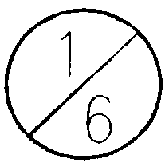 该图表示的内容为？
2. 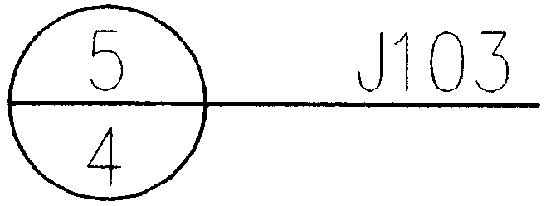 该图表示的内容为？
3. 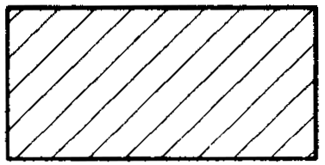 该图表示的内容为？
二、名词解释（本大题共3小题，第1、2小题各3分，第3 小题4分，共10分）
1.强度
2.净高
3.荷载
三、绘制三视图（本大题20分）
要求：按照所给如下尺寸的模型，1∶1绘制成三视图。
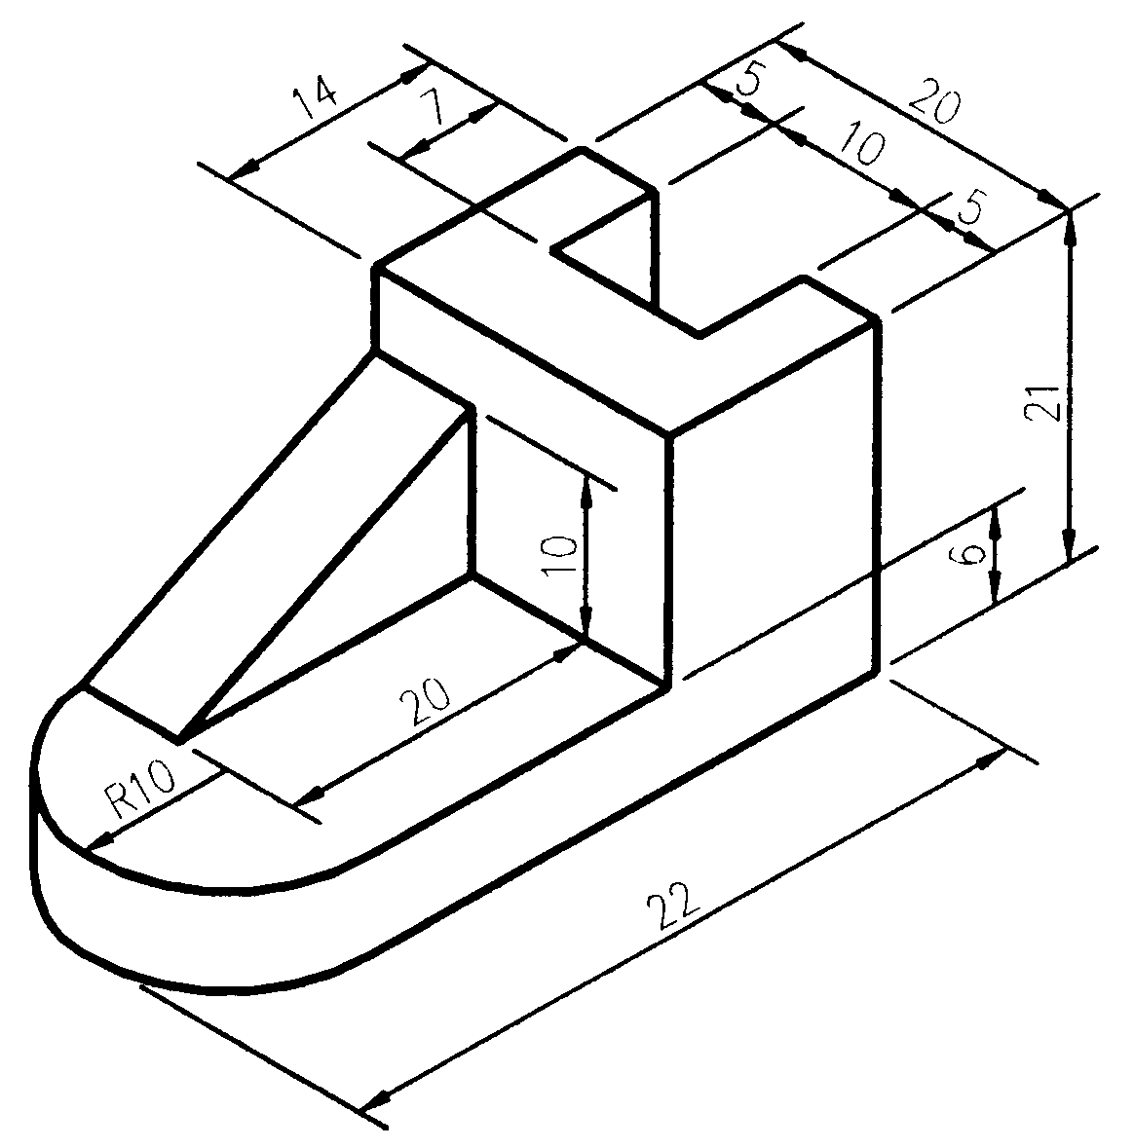
四、绘制图纸（本大题60分）
根据提供的简化图纸（下图），在A3图纸上按1∶100绘制施工图。其中墙厚240；门窗尺寸在规定总尺寸中自定，并作详细标注；使用规范符号表示门窗（有阳台的房间均为移门）；在所给尺寸的基础上使用规范的尺寸标注，并标出定位轴线。
要求：
1. 图纸比例准确，线形等级清晰
2. 使用规范的图标和标注
3. 图纸卷面清晰

